**LAPORAN PRAKTIKUM**

**Algoritma Pemrograman**

**EVALUASI**



**Disusun oleh:**

**Zhafif Iqbal Kurniawan**

**109082500051**

**S1IF-13-04**

**PROGRAM STUDI S1 INFORMATIKA**

**FAKULTAS INFORMATIKA**

**TELKOM UNIVERSITY PURWOKERTO**

**2025**

**SOAL**

1. **SOAL 1**

**Source Code**

|  |
| --- |
| package main  import "fmt"  func main() {      var n int      fmt.Scan(&n)      for j := 2; j <= n*2; j += 2 {          fmt.Print(j, " ")      }  } |

**Screenshoot program**

**//tambahkan tangkapan layar dari program (boleh lebih dari 1 jika diperlukan)**

**CONTOH TANGKAPAN LAYAR: (GUNAKAN NOTEPAD)**

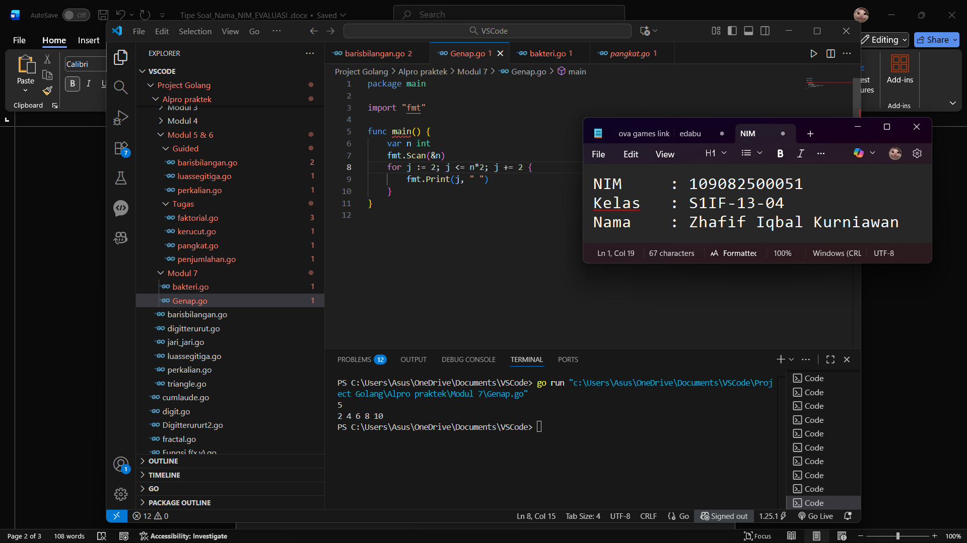

**Deskripsi program**

package main : ini adalah paket

import "fmt": Perintah ini mengimpor paket fmt (format) dan untuk menjalankan operasi input dan output seperti Scan dan Print

func main() : bisa diartikan sebagai “fungsi utama”

var : kata kunci atau variable

n : satu variabel yang dibuat

int : tipe data untuk bilangan bulat

scan : untuk memasukan data di terminal

print : untuk menampilkan hasil atau kalimat

for : perintah untuk melakukan perulangan (looping)

<= : operator “kurang dari sama dengan”

dalam code di atas terdapat variabel n, jika dijalankan maka user harus memasuki satu angka untuk menentukan n bilangan genap pertama (kecuali 0), kemudian program akan masuk ke dalam sebuah perulangan, di dalam perulangan nilai awal yaitu 2, kemudian ditambahkan 2 sampai bernilai n * 2.

1. **SOAL 2**

**Source Code**

|  |
| --- |
| package main  import "fmt"  func main() {      var n, x int      fmt.Scan(&n, &x)      hasil := 1      for i := n; i <= x; i++ {          hasil *= i      }      fmt.Println(hasil)  } |

**Screenshoot program**

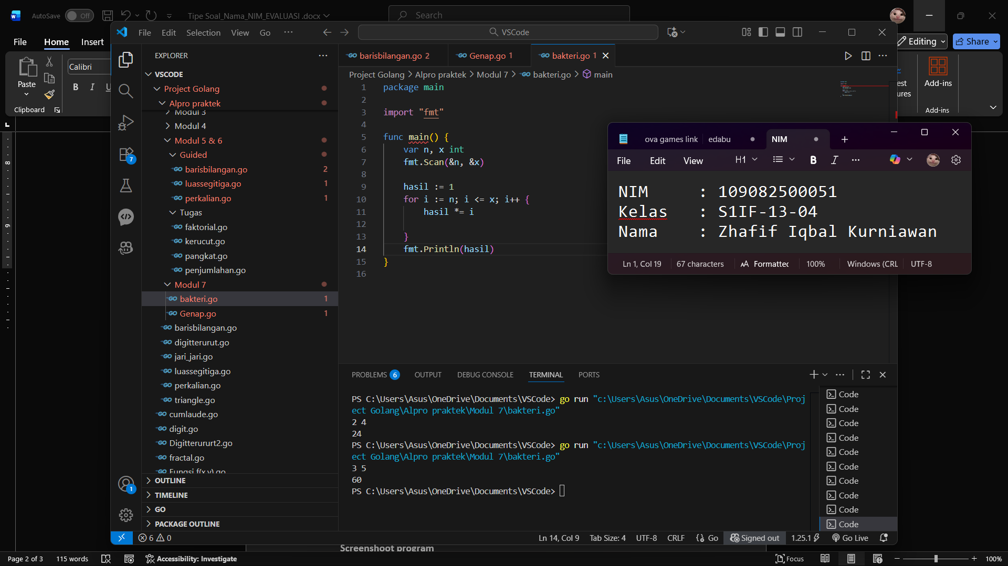

**Deskripsi program**

package main : ini adalah paket

import "fmt": Perintah ini mengimpor paket fmt (format) dan untuk menjalankan operasi input dan output seperti Scan dan Print

func main() : bisa diartikan sebagai “fungsi utama”

var : kata kunci atau variable

n, x : dua variabel yang dibuat

int : tipe data untuk bilangan bulat

scan : untuk memasukan data di terminal

print : untuk menampilkan hasil atau kalimat

for : perintah untuk melakukan perulangan (looping)

<= : operator “kurang dari sama dengan”

++ : operator “tambah 1 nilai”

dalam code di atas terdapat variabel n dan, jika dijalankan maka user harus memasuki dua angka yang akan dihitung perkaliannya dari angka n sampai x, kemudian program akan masuk ke dalam sebuah perulangan perkalian, di dalam perulangan tersebut nilai n akan dikalikan sampai nilai x (misal n = 2 dan x = 4, maka 2 * 3 * 4), setelah perulangan selesai maka akan muncul hasil n yang dikalikan sampai nilai x.

1. **SOAL 3**

**Source Code**

|  |
| --- |
| package main  import "fmt"  func main() {      var totalkeping, peti, karung, ikat, sisakeping int      fmt.Scan(&totalkeping)      peti = totalkeping / 800      karung = (totalkeping % 800) / 80      ikat = (totalkeping % 80) / 8      sisakeping = totalkeping % 8      fmt.Println(peti, "Peti,", karung, "karung,", ikat, "ikat, dan", sisakeping, "keping")  } |

**Screenshoot program**

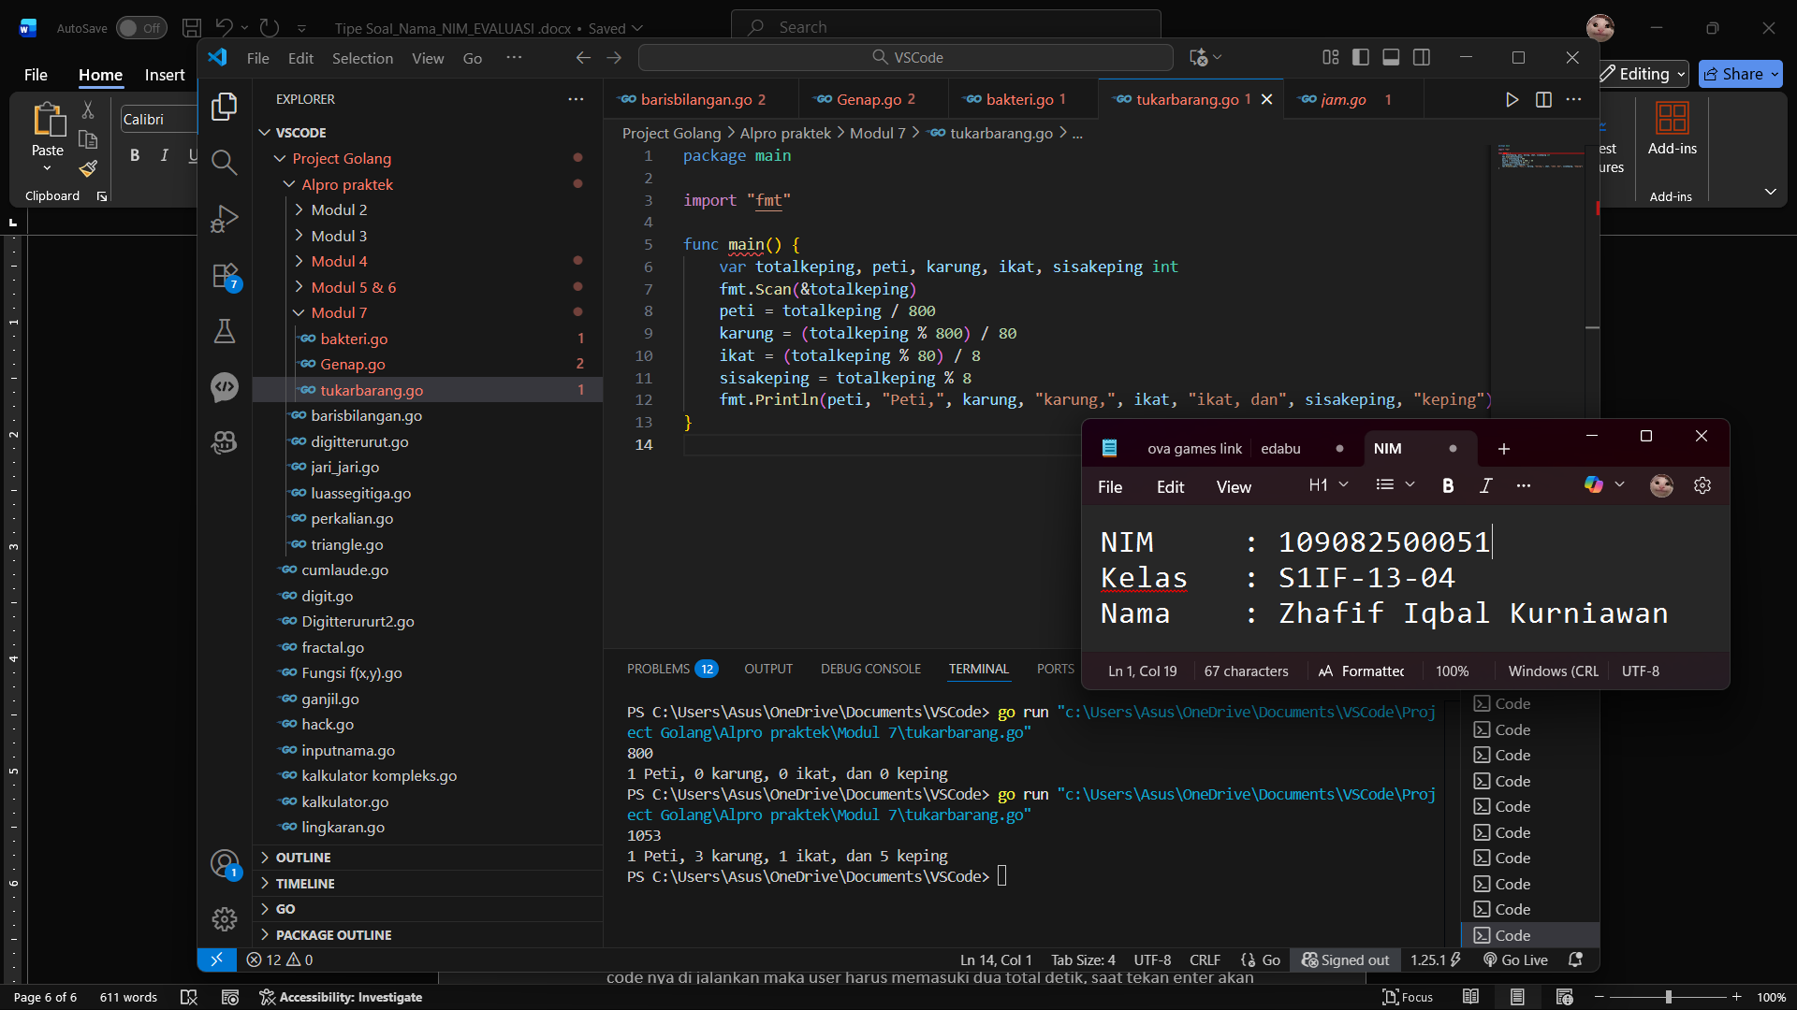

**Deskripsi program**

package main : ini adalah paket

import "fmt": Perintah ini mengimpor paket fmt (format) dan untuk menjalankan operasi input dan output seperti Scan dan Print

func main() : bisa diartikan sebagai “fungsi utama”

var : kata kunci atau variable

totalkeping, peti, karung, ikat, sisakeping : lima variabel yang dibuat

int : tipe data untuk bilangan bulat

scan : untuk memasukan data di terminal

print : untuk menampilkan hasil atau kalimat

% : modulus (sisa pembagian)

dalam code di atas terdapat variabel totalkeping, peti, karung, ikat, sisakeping di saat code nya di jalankan maka user harus memasuki nilai total keping, saat tekan enter akan muncul hasil menghitung nilai peti dengan melakukan pembagian (/ 800), mencari nilai karung dengan melakukan modulus (%800) lalu dibagi (/80), mencari nilai ikat dengan melakukan modulus (%80) lalu dibagi (/8) dan mencari sisa keping dengan operator modulus (% 8).